Диагностика плазмы тлеющего разряда в условиях проявления эффекта полого катода
Рамазанов К.Н., Рамазанов И.С., Хусаинов Ю.Г., Золотов И.В.
Уфимский государственный авиационный технический университет,Россия,450000,г. Уфа, ул. Карла-Маркса 12, ramazanov.igor.stepanovish@gmail.com

Плазма тлеющего разряда находит широкое применение в процессах модификации поверхности, таких как химико-термическая обработка и ионно-плазменное напыление [1,2].
Для интенсификации процесса и снижения вероятности проявления дуги при ионной обработки в вакууме применяют плазму повышенной плотности, которая осуществляется, например, за счет эффекта полого катода (ЭПК) [3].
Полым катодом называется катод, рабочая поверхность которого имеет отрицательную кривизну или состоит из отдельных поверхностей (включая и плоские), ограничивающих часть пространства газоразрядного прибора и создающих полость [4].
Целью данной работы является определение влияния ЭПК на энергетические характеристики плазмы тлеющего разряда.
Для достижения цели были проведены зондовые измерения по схеме одиночного цилиндрического зонда Ленгмюра [5].
Результаты исследования ВАХ показали, что в условиях проявления ЭПК ток разряда в несколько раз выше, чем без проявления ЭПК при одинаковом напряжении горения разряда (рис.1).
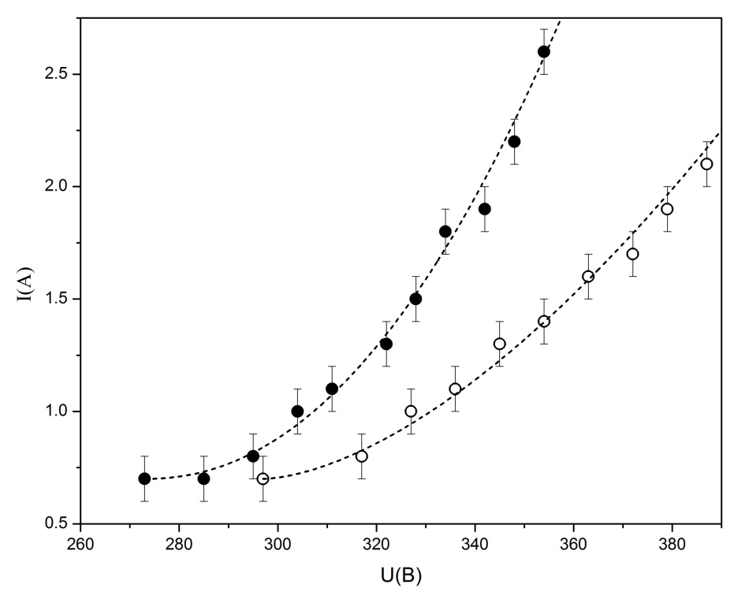
Рисунок 1. ВАХ характеристики тлеющего разряда при давлении 133 Па
● – с проявлением ЭПК, ○ – без ЭПК

Увеличение тока разряда при проявлении ЭПК объясняется тем, что в катодной полости, увеличивается генерация заряженных частиц осциллирующими электронами, возрастает число ионов бомбардирующих поверхность и число электронов, эмитируемых катодом [3].
Были проведена зондовые измерения ВАХ плазмы в катодной полости, на их основе были найдены параметры плазмы, по методике Ершова [6].
Анализ данных показал, что максимальная концентрация плазмы наблюдается в центре полости, это связанно с максимальным количеством электронном способных к ионизации.
Распределение концентрации ионов внутри полости приведены на рис.2.
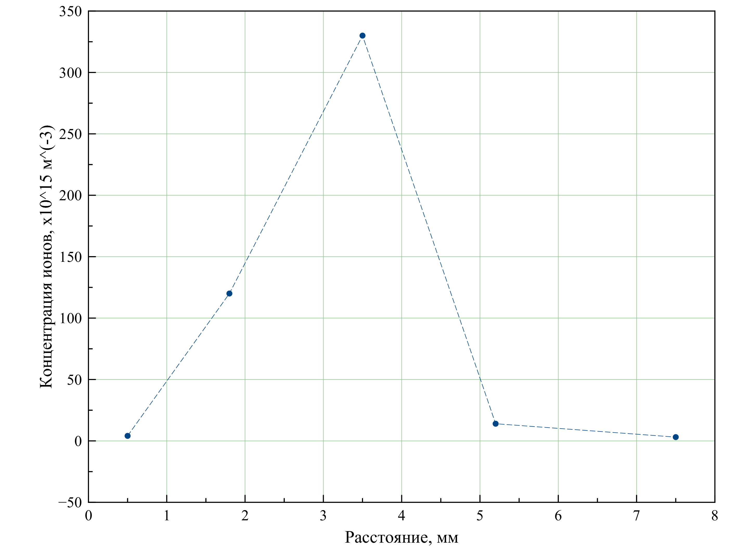
Рисунок 2. Распределение концентрации ионов внутри полости
Различный характер роста изменения ионной плотности у стенок полости можно объяснить наличием заряженных частиц, обладающих большой энергией и способных преодолеть потенциальный барьер в отверстии сетки экрана, а также неоднородной эмиссией электронов из поверхностей катода и сетки.
На рис. 3 показано распределение плавающего потенциала.
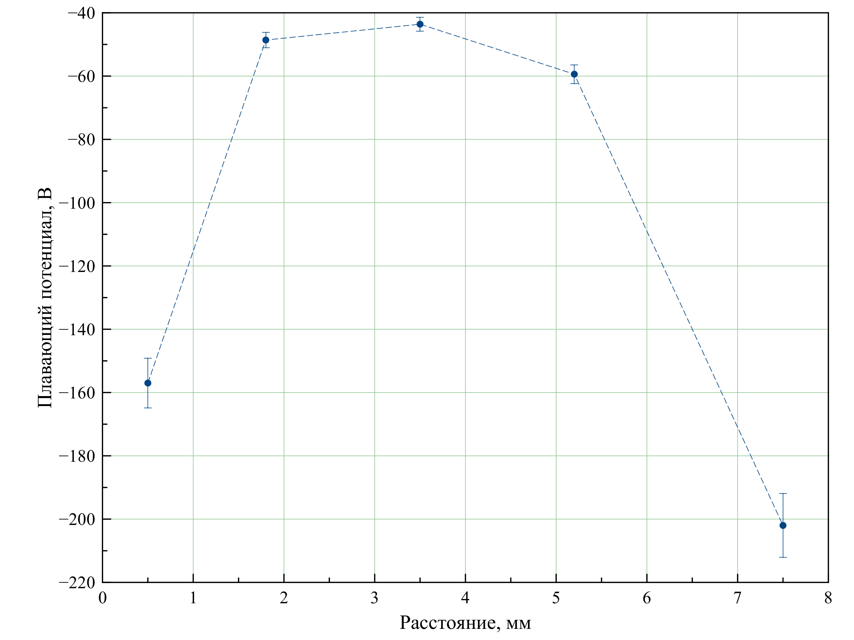
Рисунок 3. Распределение плавающего потенциала

Известно, что плавающий потенциал определяется энергией частиц плазмы. Так как энергия электронов значительно превышает энергию ионов, на значение плавающего потенциала влияет в основном энергия электронов, которая падает при удалении от поверхности катода, так как электроны тратят энергию в плазменных реакциях.
Полученное распределение температуры электронов в катодной полости (рисунок 4) свидетельствует о резком ее падении в области отрицательного свечения.

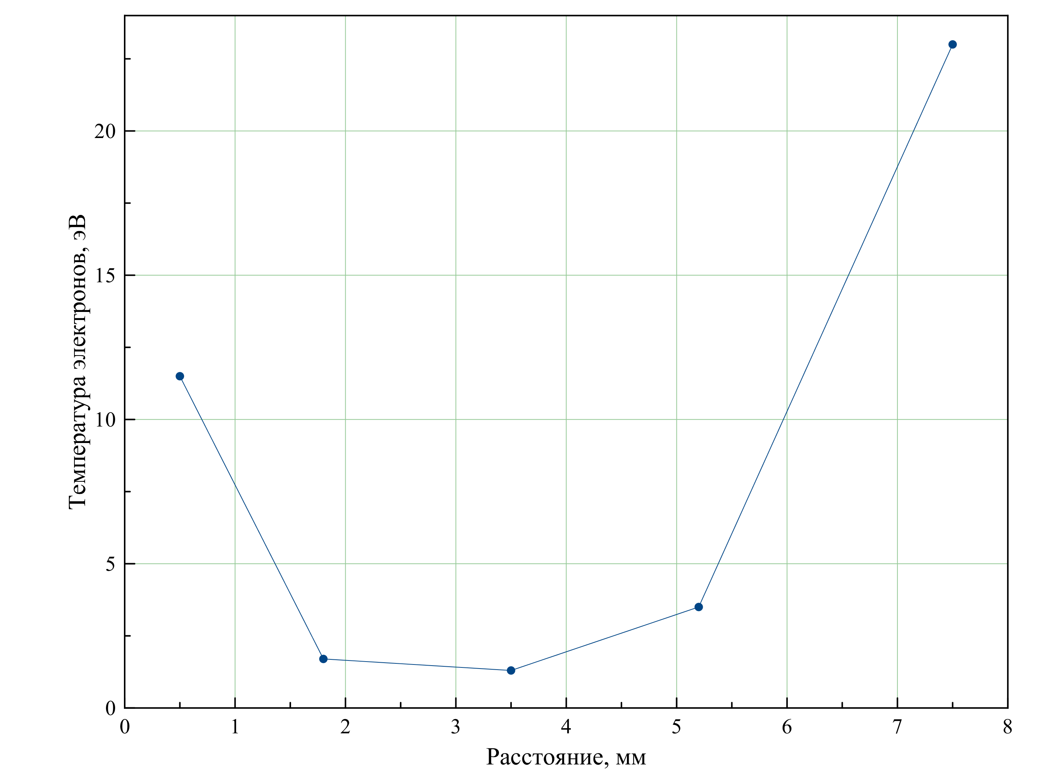
Рисунок 4. Распределение температуры электронов внутри катодной полости

«Горячие» электроны теряют энергию в процессах возбуждения и ионизации. Ожидалось наблюдение падения электронной температуры в темном прикатодном пространстве. Однако проведение зондовых измерений в точках, столь близких к поверхности катода весьма затруднительно в связи с возможностью пробоя и электрического контакта между зондом и электродом.
Вывод:
В условиях проявления ЭПК ток разряда в несколько раз выше, чем без проявления ЭПК при одинаковом напряжении горения разряда.
Максимальная концентрация плазмы наблюдается в центре полости, это связанно с максимальным количеством электронном способных к ионизации.
Падение потенциала происходит в прикатодных областях.
«Горячие» электроны теряют энергию в процессах возбуждения и ионизации.

ЛИТЕРАТУРА

- Орлов К.Е. Диагностика низкотемпературной плазмы: Учебное пособие СПб.: Изд-во Политехн. ун-та, 2005, 110 с.
- Арзамасов Б.Н., Братухин А.Г., Елисеев Ю.С., Панайоти Т.А. Ионная химико-термическая обработка сплавов. М.: Изд-во МВТУ им Баумана, 1999, 400 с.
- Будилов В. В., Агзамов Р. Д., Рамазанов К. Н. Технология ионного азотирования в тлеющем разряде с полым катодом. // МиТОМ. 2007. №7. С.25-29.
- Москалев Б.И. Разряд с полым катодом//Монография. М., "Энергия", 1969. 184 с. с илл.
- Каган Ю. М., Перель В. И. Зондовые методы исследования плазмы // Успехи физических наук. 1963. Т. 81. № 3. C. 411–450.
- Ершов А.П. Метод электрических зондов Ленгмюра. Описание задачи спецпрактикума. М.: Физический факультет МГУ. 2007. 26 с.

